|  |  |  |
| --- | --- | --- |
| Datum:  15.2.2023 | SPŠ CHOMUTOV | Třída:  A4 |
| Číslo úlohy:  18 | Test hradla TTL | Jméno:  Vaněček Adam |

**Zadání:**

V programu VEE vytvořte program, který změří přechodovou charakteristiku hradla.

**Schéma zapojení:**

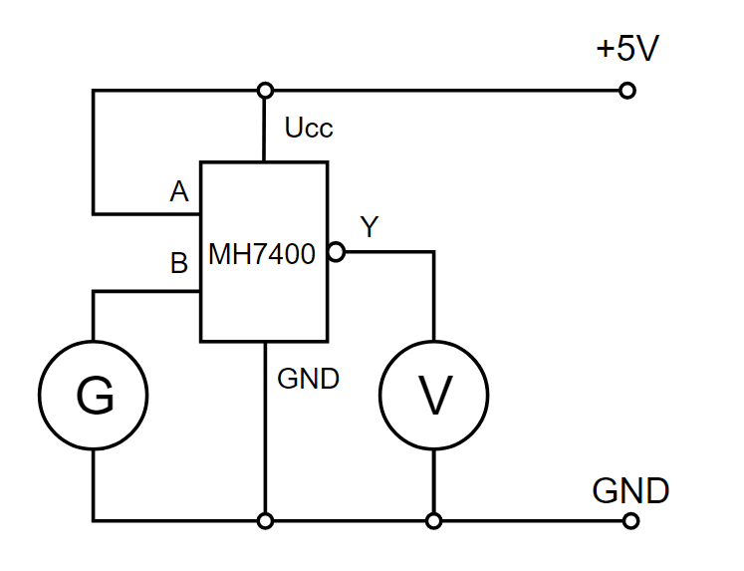

**Použité přístroje:**

|  |  |  |  |
| --- | --- | --- | --- |
| Název | Označení | Parametry | Ev. Číslo |
| Multimetr | V | 34401A | LE 5021 |
| Generátor | G | 33220A | LE 109 |
| Zdroj | +5V, GND | 5V |  |

**Postup:**

1)Zapojení

2)Vytvoření programu VEE

3)Zapnutí zdroje a ozkoušení hradla

**Popis programu:**

1,2)Coord, ve kterém jsou souřadnice bodů pro vykreslení zakázaných pásem

3)XY trace pro vykreslení charakteristiky a zakázaných pásem

4)Prvotní nastavení generátoru (DC)

5)Nastavování jednotlivých vstupních napětí

6)For Range, který určuje jednotlivá vstupní napětí

7)Delay

8)Změření výstupního napětí

9)Build Coord, který sestavuje charakteristiku

10) Podmínka pro zjištění, zda nějáky z bodů není v zakázaném pásmu

11)Vyhodnocení podle podmínky (OK, KO)

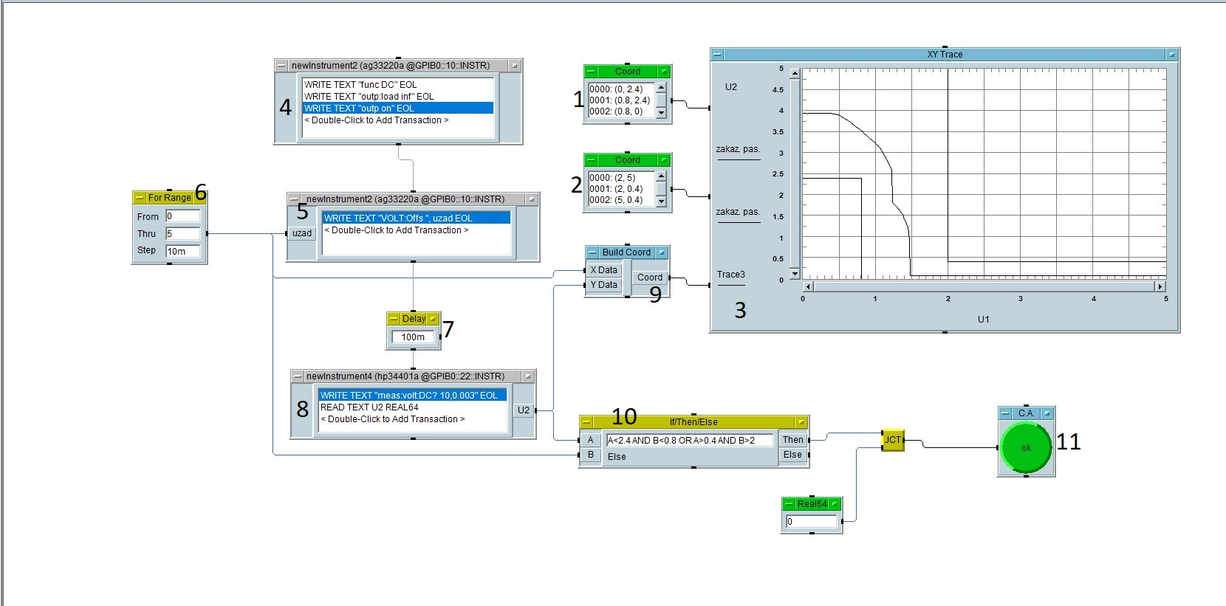**Program:**

**Závěr:**

Měření proběhlo bez problémů. Zjistili jsem, že měřené hradlo je v pořádku. Měření pomocí VEE je výrazně rychlejší, než měření ve 3. ročníku.